Существуют ли биологически активные добавки, защищающие от коронавируса?
Нужно ли принимать какие-то биологически активные добавки, например, витаминно-минеральные комплексы, чтобы защититься от новой коронавирусной инфекции?
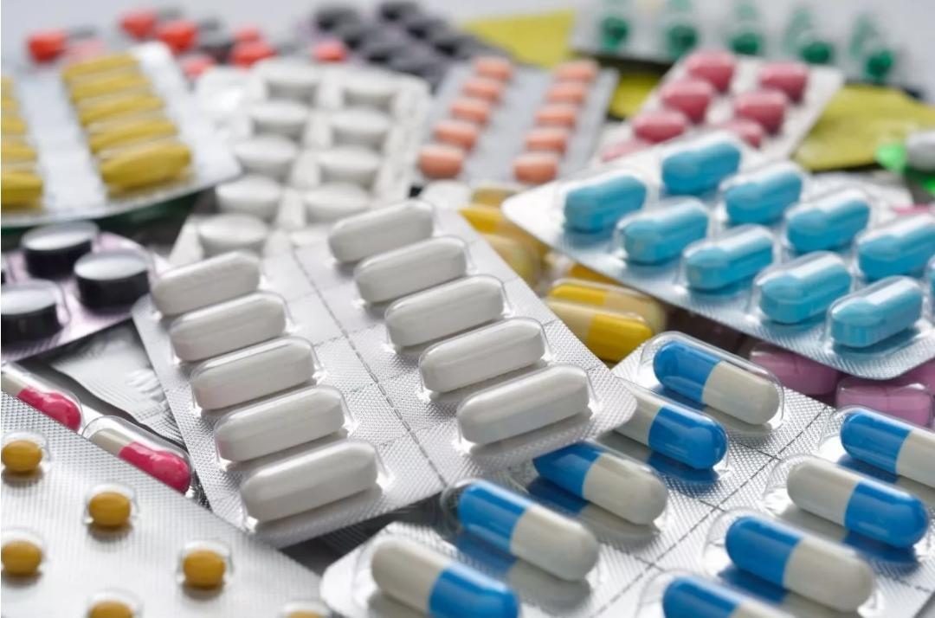
Ответ может быть только один: нет.
Нет никаких биологически активных добавок, которые защитят нас от коронавируса. В рекламных объявлениях некоторых продавцов БАД может звучать информация о том, что их продукты помогают против вируса, но это неправда. Такая реклама вводит потребителя в заблуждение и запрещена законом.
Однако может ли помочь дополнительный прием витаминов или других биологически активных добавок в период пандемии?
В Интернете, социальных сетях можно прочитать о том, что такие витамины, как витамин С и витамин D, могут помочь защитить нас от коронавирусной инфекции. Также упоминаются другие «повышающие сопротивляемость» ингредиенты, входящие в состав БАД. Витамины действительно необходимы для поддержания нормального функционирования нашей иммунной системы. Но, принимая высокие дозы витаминов, вы не получите более высокую устойчивость к инфекции. Высокие дозы витаминов не помогут вам лучше защититься от патогенных бактерий и вирусов.
Некоторые исследования демонстрировали, что дополнительный приём витамина С и D может быть связан со снижением риска заражения отдельными респираторными инфекциями или более быстрым выздоровлением. Тем не менее, пока нет данных, подтверждающих пользу дополнительного приема витаминов С и D с целью предотвращения или лечения COVID-19. Если использование высоких доз витаминов не работает, то, как можно помочь себе противостоять заболеванию?
Здоровое питание, хороший сон и достаточная физическая активность обеспечивают самую лучшую защиту. Это, конечно, не значит, что вы 100% не заразитесь новой коронавирусной инфекцией, однако совокупность этих трех факторов значительно снизит риск заболевания и ускорит выздоровление.
К сожалению, заражение COVID-19 невозможно предотвратить с помощью здорового образа жизни. Но благодаря здоровому питанию, все необходимые вещества, такие как минералы, витамины, белки, углеводы, жиры и клетчатка, достаточному сну и регулярным занятиям спортом, иммунная система будет работать максимально эффективно. Это позволит организму эффективно бороться с болезнетворными бактериями и вирусами.
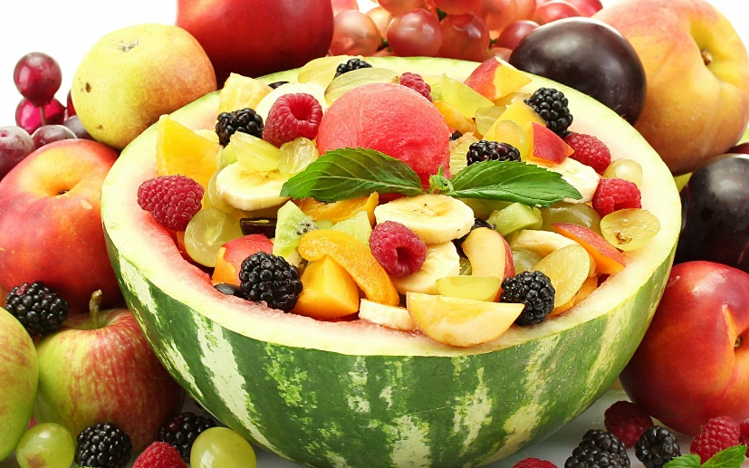
Ешьте много фруктов (не менее 200 г в день) и овощей (не менее 250 г в день), отдавайте предпочтение цельнозерновыми продуктам (цельнозерновому хлебу, макаронам), кускусу и коричневому рису, разнообразьте свой рацион различными видами мяса, рыбы, орехами, яйцами и вегетарианскими продуктами. Употребляйте достаточное количество нежирных молочных продуктов (молоко, йогурт, сыр), ежедневно съедайте горсть несолёных орехов.
Пейте достаточно жидкости, такой как вода, чай, морсы с минимумом сахара, используйте растительные масла для выпечки и жарки.
Если вы придерживаетесь принципов здорового питания, нет необходимости в дополнительном приёме отдельных витаминов или витаминно-минеральных комплексов.
Вместе со здоровой и разнообразной пищей, вы получаете все необходимые витамины и минералы.
Помните, что избыток некоторых витаминов может быть даже вредным.

